الجمهورية الجزائرية الديمقراطية الشعبية
وزارة التربية الوطنية
مديرية التربية لولاية تمنراست الموسم الدراسي: $2025 /2024$
متوسطة افرواق محمد – ابلسة التاريخ : ${{2024}/{12}}/{04}$
المستوى : ثالثة متوسط المدة : ساعة ونصف
الاختبار الأول في مادة العلوم الفيزيائية والتكنولوجيا
الجزء الأول : $\left(نقاط12\right)$
تمرين : $\left(نقاط 06\right)$
- تعرف على الغاز المقصود من كل عبارة من العبارات التالية :
- أنا الغاز الذي أحدث فرقعة عندما يقرب مني عود ثقاب مشتعل
- أنا الغاز الذي أعكر رائق الكلس عندما أمرر فيه .
- أنا الغاز الذي أزيد من اشتعال عود ثقاب
- أكتب ثم وازن المعادلات الكيميائية التالية :
${…Al}_{\left(S\right)}+…{CO_{2}}_{\left(g\right)}\underset{→}{ }…C_{\left(S\right)}+…{{Al}_{2}O_{3}}_{\left(S\right)}$
${…Al}_{\left(S\right)}+…{H_{2}O}_{\left(l\right)}\underset{→}{ }…{{Al}_{2}O_{3}}_{\left(S\right)}+…{H_{2}}_{\left(g\right)}$
${…{Fe}_{2}O_{3}}_{\left(S\right)}\underset{→}{ }…{Fe}_{\left(S\right)}+…{O_{2}}_{\left(g\right)}$
تمرين : $\left(نقاط 06\right)$
رافق احمد أخاه إلى طبيب الأسنان لإصلاح طاقم فمه المكسور .فلاحظ أن الطبيب يستعمل كلور الزنك $\left(Zn{Cl}_{2}\right)$ لتلحيم الطاقم , حيث يتم الحصول عليه عن طريق تفعل معدن الزنك $\left(Zn\right)$ مع غاز الكلور $\left({Cl}_{2}\right)$
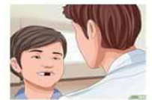
- ما نوع هذا التحول ؟ علل .
- صف مكونات الجملة الكيميائية وذلك بإكمال
الجدول التالي :

الوثيقة $\left(01\right)$
مكونات الجملة الكيميائية بعد التحول | مكونات الجملة الكيميائية قبل التحول
عيانيا
(بالأنواع الكيميائية )
مجهريا
(بالأفراد الكيميائية )

- اكتب معادلة هذا التحول ووازنها مع ذكر الحالة الفيزيائية للمتفاعلات والنواتج ؟
$1/2$
الجزء الثاني : $\left(نقاط08\right)$
الوضعية الإدماجية : $\left(نقاط08\right)$
بمناسبة عيد الأضحى وفي إطار العمل الخيري نظمت جمعية كافل اليتيم لولاية تمنراست مسابقة في طهي الطعام بهدف تقديمه في الأخير للعائلات المعوزة واليتيمة , شاركت في هذه المسابقة مجموعتان حيث استعملت كل مجموعة الوسائل المذكورة في الجدول أدناه من اجل مساعدتها في طهي الطعام : (انظر الوثيقة $\left(02\right)$ )
وسائل المجموعة الأولى | وسائل المجموعة الثانية
- قدر عادي  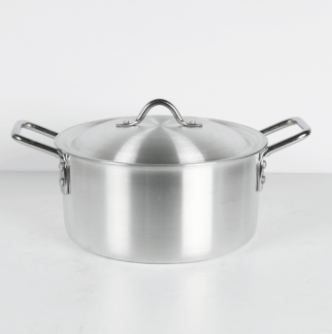  - موقد يعمل بغاز البروبان $C_{3}H_{8}$ | 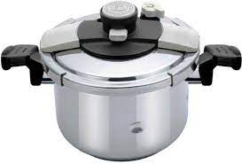  - قدر الضغط (cocotte-minute)  - الخميرة الكيميائية (بكاربونات الصوديوم)  - موقد يعمل بغاز البروبان $C_{3}H_{8}$
الوثيقة $\left(02\right)$ : بعض الوسائل التي استعملتها المجموعتين
- برأيك أي من المجموعتين تكمل الطهي بسرعة وتفوز بالسباق ؟ علل.
عند الانتهاء من المسابقة , قام أعضاء كل مجموعة بغسل اللأواني حيث لاحظوا وجود طبقة سوداء أسفل القدرين يصعب غسلها .
- ما هي تلك الطبقة وما سبب وجودها ؟
- اقترح حلا لتفادي تشكل السواد أسفل الأواني .
- أكتب معادلة التفاعل الحادث بعد حل المشكل .

$2/2$

